安全生产简报

物流公司安委会主办 （2026年第8期） 2026年8月

【安全动态】
※物流公司召开第三季度安委会议暨8月安全生产工作会议。
8月14日，物流公司召开第三季度安委会议暨8月安全生产工作会议，安全总监张甲振同志主持会议并安排部署下一阶段安全生产工作。
会议传达了省国资委关于防汛工作的文件要求，通报了近期安全检查中发现的典型问题，各子公司逐一分析了当前安全生产重点工作。张甲振强调，各部门、各单位要严格恪守齐树平董事长提出的“四个宁可”理念，继续抓实抓细各项举措，切实将“生命至上，安全为天”的安全理念融入、贯穿、落实到日常工作的方方面面。
就下一阶段的安全生产工作，张甲振强调了以下三个方面：
一是从一如始做好防汛工作，今年雨水量大，降雨频繁，极易导致山体土质松软、边坡稳定性下降，太行食品公司要重点关注山体冷库后方高边坡土质松散，端墙顶上杂草及时清理，防止发生滑坡等次生灾害。各单位要强化监测预警，加强安全管控，做好应急保障，落实应急值守，确保安全度汛；二是高标准推进太行食品公司山体冷库制冷系统改造工作，在确保绝对安全的前提下，严把三个关口，即严把“方案关”“施工关”和“验收关”，力争按期完成项目整改，彻底清除重大风险隐患；三是充分发挥《园区管理手册》的指导规范作用，各在建园区要持续深化内容学习，结合园区日常运营、货物仓储、车辆通行等实际工作，对《手册》内容进行积极的修订和完善，提高其匹配度和契合度，补齐园区管理短板，做到有章可循、有本可依。
物流公司各部室、分公司、子公司负责人参加会议。
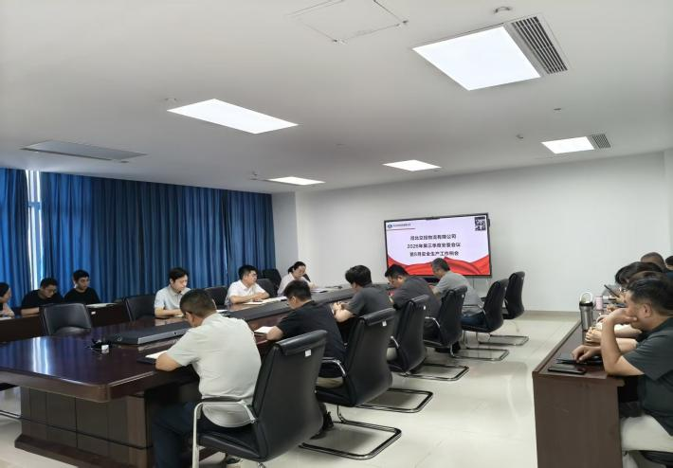

【事故案例及警示要点】
案例一：辽宁朝阳“8·5”有限空间中毒窒息较大事故
事故概况：
8月5日，朝阳市建平县鑫隆泰牧业有限公司，作业人员开启化粪池积液池阀门作业时，发生硫化氢中毒事故，造成3人死亡，该事故被辽宁省安委会挂牌督办。
事故主要原因：未落实有限空间作业“先通风、再检测、后作业”制度，未进行气体检测，无专职监护人员，盲目下池处置；应急施救常识缺失，盲目施救导致伤亡扩大。
安全警示：
1. 化粪池、污水池、密闭窖井均属于有限空间，严禁无审批、无检测、无监护作业。
2. 配齐通风、气体检测仪、救生绳等防护装备，严禁不具备条件施救，杜绝盲目施救。
3. 加强农牧、仓储、园区污水处理设施有限空间辨识，建立台账，常态化排查管控。
案例二：湖南涟源“8·14”煤矿瓦斯突出事故
事故概况：8月14日，涟源市杨梅山煤矿发生瓦斯突出事故，造成7人遇难、1人受伤。公安部门对煤矿实际控制人、安全负责人等6名责任人采取刑事强制措施。
事故主要原因：采掘工作面瓦斯治理措施不到位，安全管理制度悬空，现场管控失效，风险预判不足。
安全警示：
1. 各类生产经营单位严禁超能力、超强度、赶工期抢生产，坚决杜绝重生产、轻安全。
2. 重大危险源、重点工艺必须落实双重预防机制，隐患整改闭环管理，不得带病生产。
3. 严格追责问责，对违章指挥、违规作业、违反劳动纪律行为零容忍。
案例三：石家庄新华区“8·19”燃气燃爆坍塌事故
事故概况：8月19日，石家庄新华区一居民楼疑似燃气泄漏发生燃爆，建筑局部坍塌，造成3人死亡、1人受伤。
事故主要原因：燃气管道、灶具老化，泄漏预警、入户排查不到位。
安全警示：
1. 园区食堂、锅炉房、职工宿舍等用气场所，常态化开展燃气软管、阀门、报警器排查。
2. 燃气报警器必须规范安装、通电有效，严禁屏蔽、断电。
3. 加强外来商户、租赁场所燃气安全监管，压实出租方安全管理责任。

案例四：北京昌平“8·25”高处坠落事故
事故概况：8月25日，北京市昌平区发生高处坠落事故，造成2人死亡、1人重伤，北京市安委会对该事故挂牌督办。
事故主要原因：高处作业防护措施不到位，安全带、安全绳佩戴使用不规范，作业平台检查缺失。
安全警示：
1. 凡2米及以上高处作业必须办理作业票，落实防坠落措施，安全带做到高挂低用。
2. 吊篮、脚手架、临边洞口等重点部位每日班前检查，不合格严禁开工。
3. 高温天气合理排班，防范人员疲劳作业、注意力下降引发高坠事故。

